 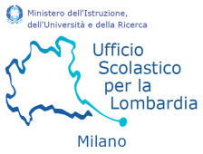 

**SEMINARIO DI FORMAZIONE STUDENTI**

**“*Alcool: i danni nel giovane*”**

**24 Ottobre 2018**

**c/o Università Bocconi Milano**

**Aula Magna**

**Via Gobbi, 5**

***SCHEDA DI ADESIONE***

ISTITUTO ______________________________________________________________________

INDIRIZZO______________________________COMUNE ________________________________

TELEFONO______________________MAIL____________________________________________

NOMINATIVO DIRIGENTE SCOLASTICO______________________________________________

DOCENTE ACCOMPAGNATORE_____________________________________________________

MAIL ________________________________________________TEL. ____________________

CLASSE………………………………. NUMERO STUDENTI……………………………………………………………

Si prega di inviare l’elenco dei nominativi degli studenti su carta intestata della scuola con firma del dirigente scolastico

**Le iscrizioni sono da effettuarsi entro il giorno 15 ottobre 2018 all’indirizzo:**

[**ustmilanosport@gmail.com**](mailto:USTMILANOSPORT@GMAIL.COM)